**[Упражнения по SQL](https://www.sql-ex.ru/)**

**https://www.sql-ex.ru**

На платформе **sql-ex** используется **Microsoft SQL Server 2019 (15.0)**

**Краткая информация о базе данных "Компьютерная фирма":**  
Схема БД состоит из четырех таблиц:  
Product(maker, model, type)  
PC(code, model, speed, ram, hd, cd, price)  
Laptop(code, model, speed, ram, hd, price, screen)  
Printer(code, model, color, type, price)

Таблица **Product** представляет

* производителя (**maker**),
* номер модели (**model**)
* тип ('**PC'** - ПК, '**Laptop**' - ПК-блокнот или '**Printer'** - принтер).

Предполагается, что номера моделей в таблице Product уникальны для всех производителей и типов продуктов.

В таблице **PC** для каждого ПК, однозначно определяемого уникальным кодом – code,

* код – **code**
* модель – **model** (внешний ключ к таблице Product),
* скорость - **speed** (процессора в мегагерцах),
* объем памяти - **ram** (в мегабайтах),
* размер диска - **hd** (в гигабайтах),
* скорость считывающего устройства - **cd** (например, '4x')
* цена - **price**.

Таблица **Laptop** аналогична таблице РС за исключением того, что вместо скорости CD содержит размер экрана -screen (в дюймах).

* код – **code**
* модель – **model** (внешний ключ к таблице Product),
* скорость - **speed** (процессора в мегагерцах),
* объем памяти - **ram** (в мегабайтах),
* размер диска - **hd** (в гигабайтах),
* экрана -**screen**
* цена - **price**.

В таблице **Printer** для каждой модели принтера указывается, является ли он

* цветным - **color** ('y', если цветной),
* тип принтера - **type** (лазерный – 'Laser', струйный – 'Jet' или матричный – 'Matrix')
* цена - **price**.

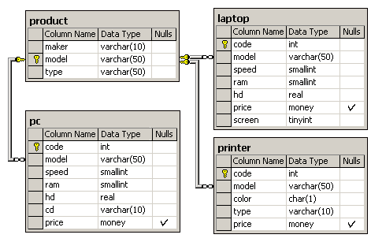

**Задание: 1**

Найдите номер модели, скорость и размер жесткого диска для всех ПК стоимостью менее 500 дол. Вывести: model, speed и hd

|  |
| --- |
| **Решение:** |
| SELECT model, speed, hd  FROM PC  WHERE price<500; |

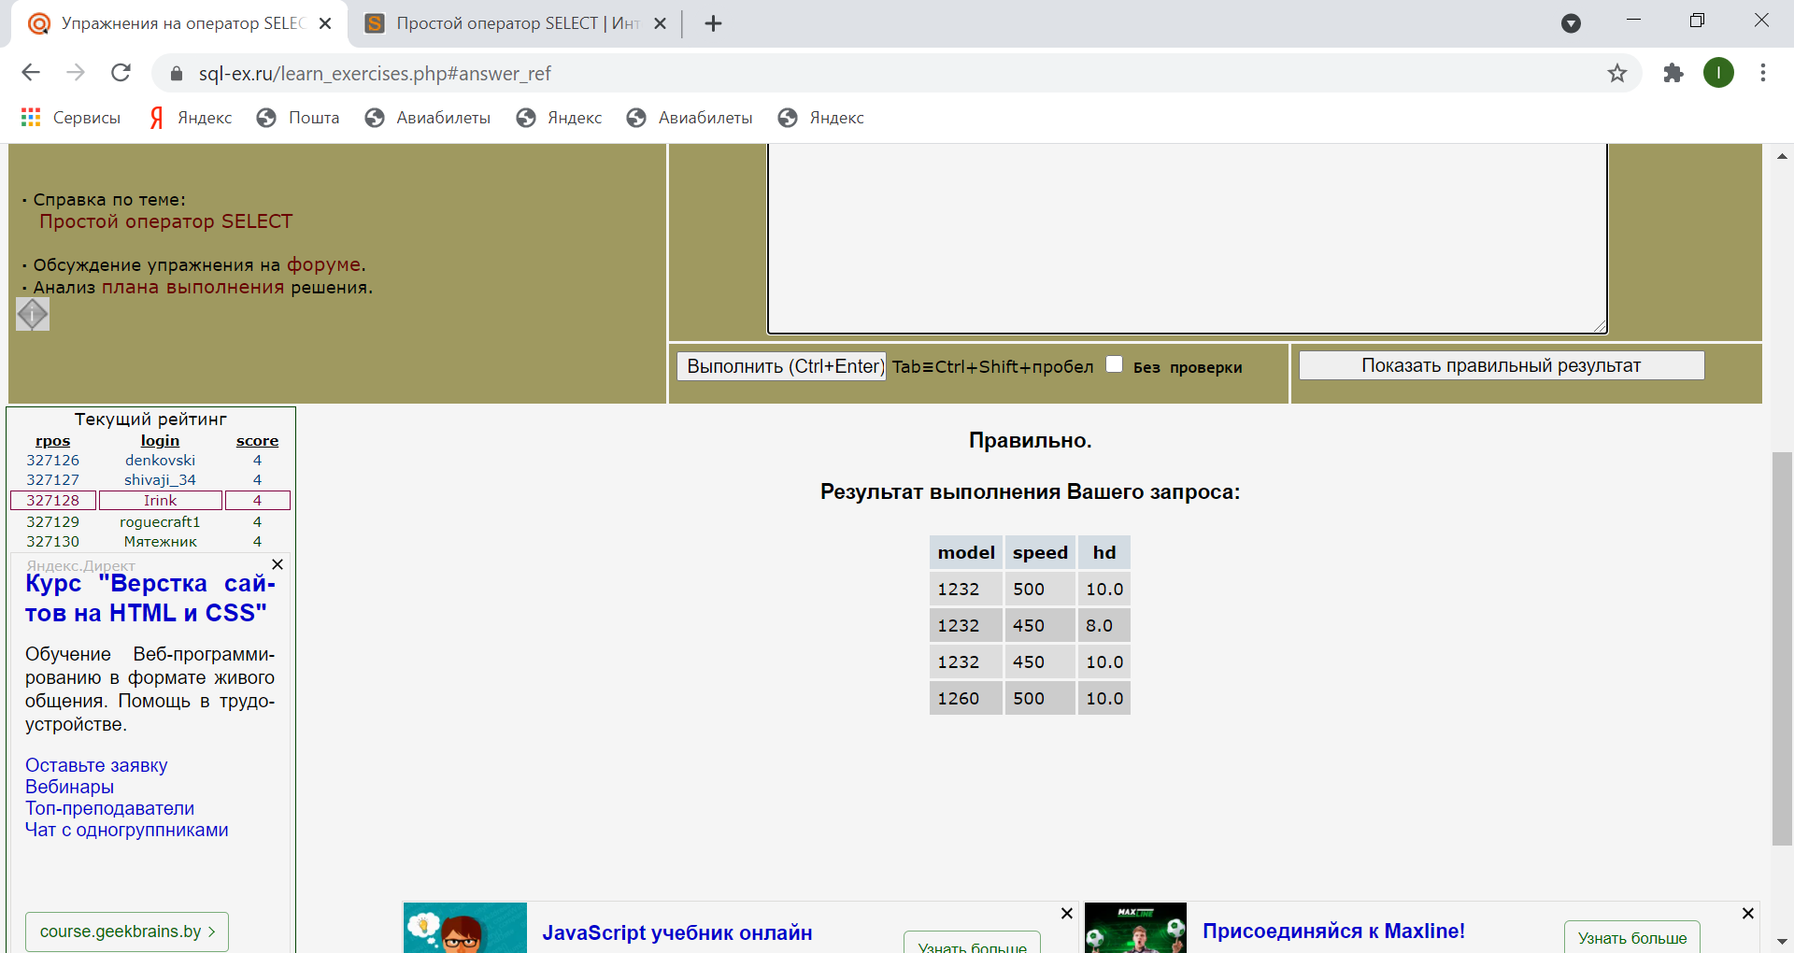

**Задание: 2**

Найдите производителей принтеров. Вывести: maker

|  |
| --- |
| **Решение:** |
| SELECT DISTINCT maker  FROM Product  WHERE type = 'Printer'; |

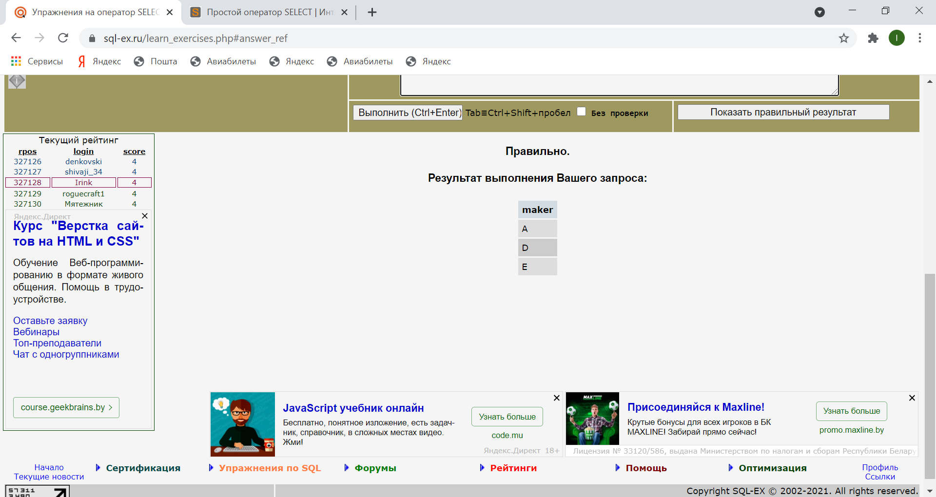

**Задание: 3**

Найдите номер модели, объем памяти и размеры экранов ПК-блокнотов, цена которых превышает 1000 дол.

|  |
| --- |
| **Решение:** |
| SELECT model, ram, screen  FROM Laptop  WHERE price>1000; |

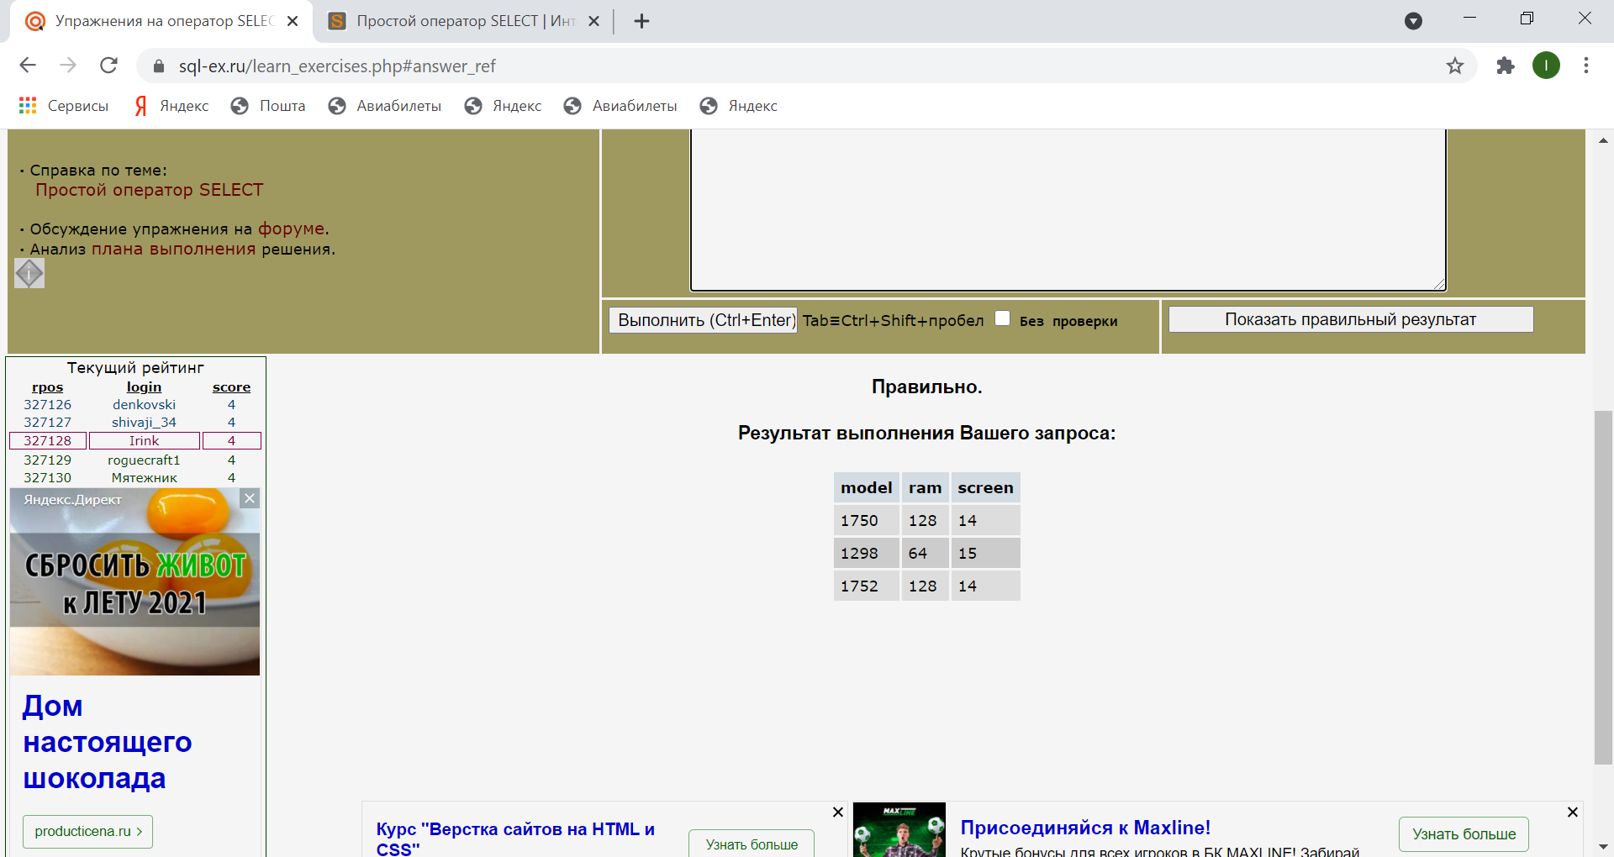

**Задание: 4**

Найдите все записи таблицы Printer для цветных принтеров.

|  |
| --- |
| **Решение:** |
| SELECT*FROM Printer  Where color='y'; |

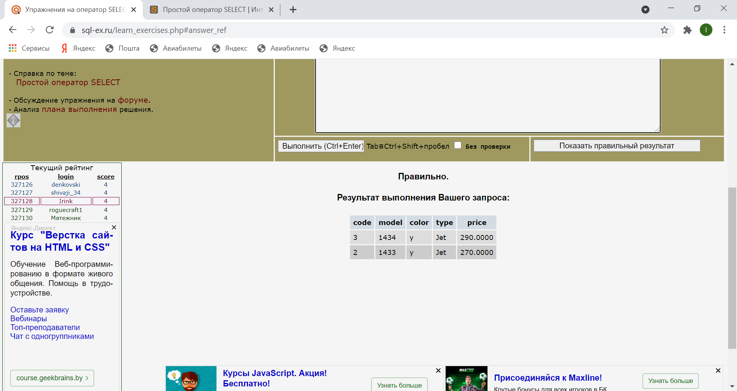

**Задание: 5**

Найдите номер модели, скорость и размер жесткого диска ПК, имеющих 12x или 24x CD и цену менее 600 дол.

|  |
| --- |
| **Решение:** |
| SELECT model, speed, hd  FROM PC  WHERE (cd = '12x' OR cd = '24x') AND price < 600; |

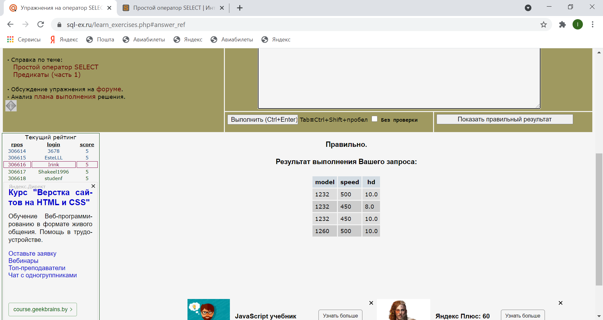

**Задание: 6**

Для каждого производителя, выпускающего ПК-блокноты c объёмом жесткого диска не менее 10 Гбайт, найти скорости таких ПК-блокнотов. Вывод: производитель, скорость.

|  |
| --- |
| **Решение:** |
| SELECT DISTINCT p.maker, l.speed  FROM laptop l  JOIN product p ON p.model = l.model  WHERE l.hd >= 10; |

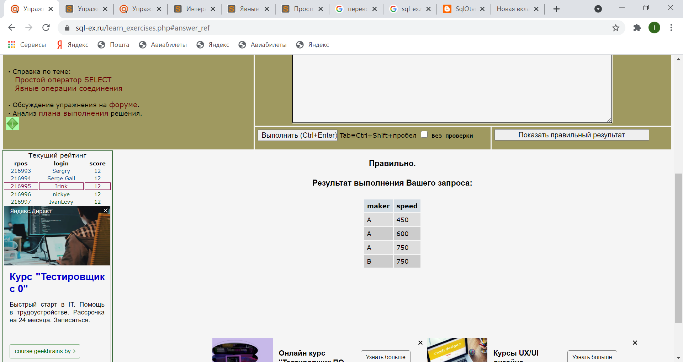

**Задание: 7**

Найдите номера моделей и цены всех имеющихся в продаже продуктов (любого типа) производителя B (латинская буква).

|  |
| --- |
| **Решение:** |
| SELECT DISTINCT product.model, Pc.price  FROM Product JOIN pc On product.model = pc.model WHERE maker ='B'  UNION  SELECT DISTINCT product.model, laptop.price  FROM Product JOIN Laptop On product.model = laptop.model WHERE maker ='B'  UNION  SELECT DISTINCT product.model, printer.price  FROM Product JOIN printer On product.model = printer.model WHERE maker ='B'; |

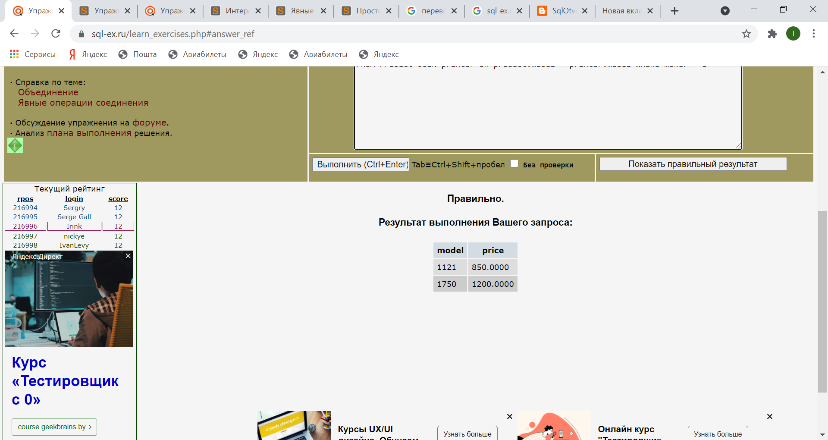

**Задание: 8**

Найдите производителя, выпускающего ПК, но не ПК-блокноты.

|  |
| --- |
| **Решение:** |
| SELECT DISTINCT maker  FROM Product  WHERE type = 'pc'  EXCEPT  SELECT DISTINCT product.maker  FROM Product  WHERE type = 'laptop'; |

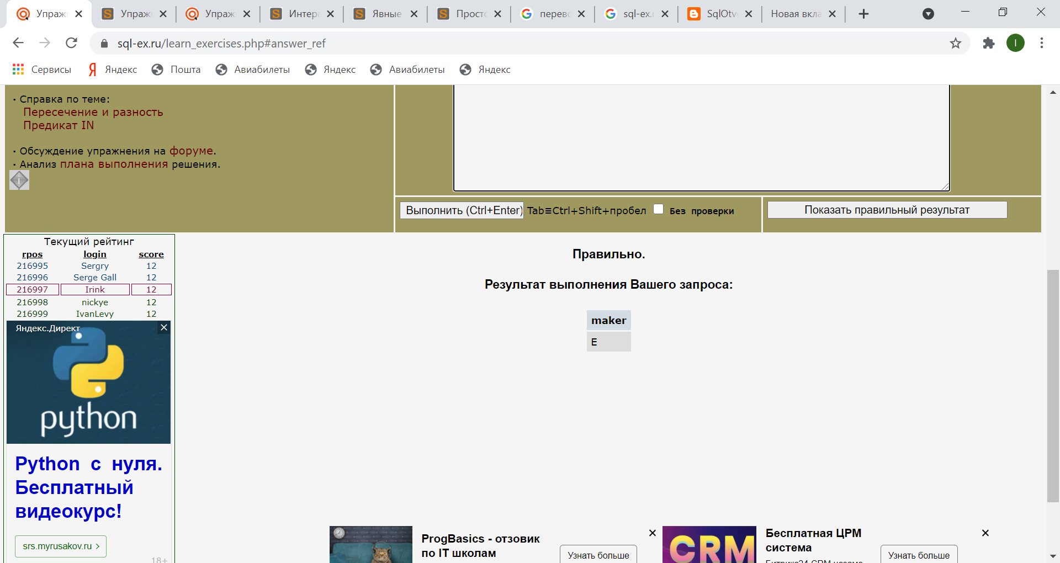

**Задание: 9**

Найдите производителей ПК с процессором не менее 450 Мгц. Вывести: Maker

|  |
| --- |
| **Решение:** |
| SELECT DISTINCT product.maker  FROM PC  INNER JOIN product ON pc.model = product.model  WHERE pc.speed >= 450; |

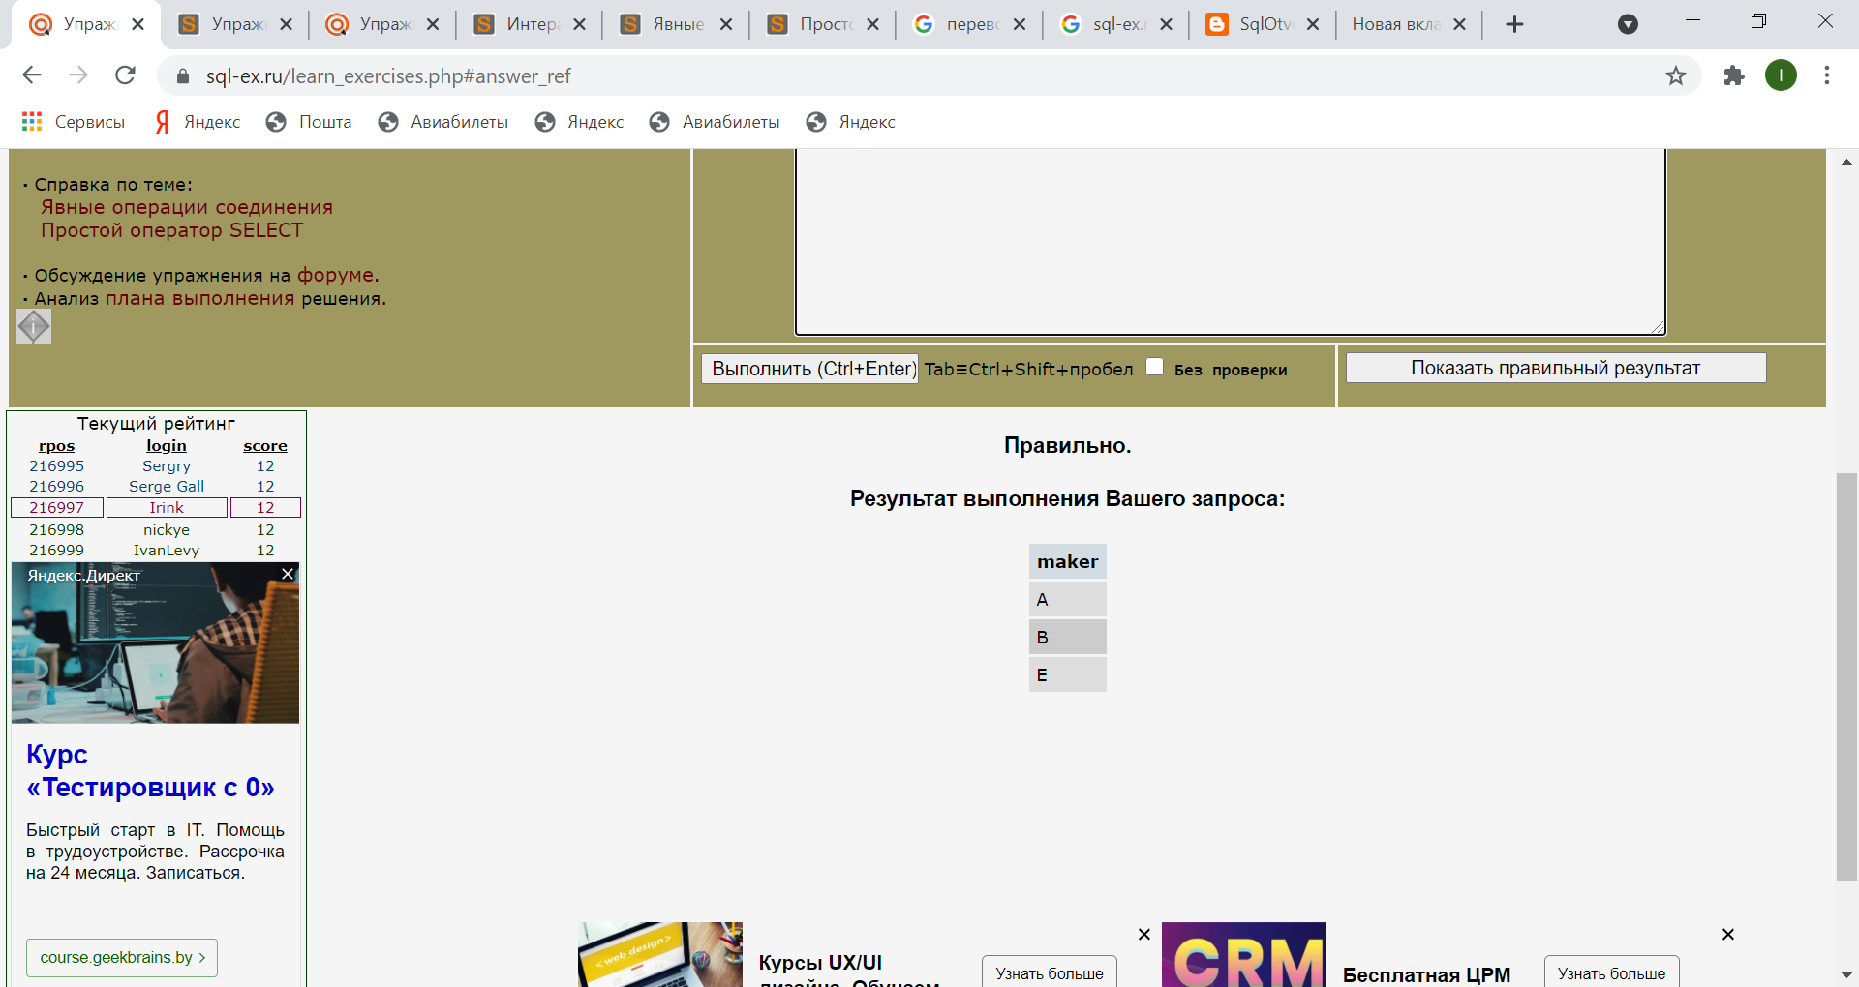

**Задание: 10**

Найдите модели принтеров, имеющих самую высокую цену. Вывести: model, price

|  |
| --- |
| **Решение:** |
| SELECT DISTINCT model, price  FROM Printer  WHERE price = (SELECT MAX(price)  FROM Printer); |

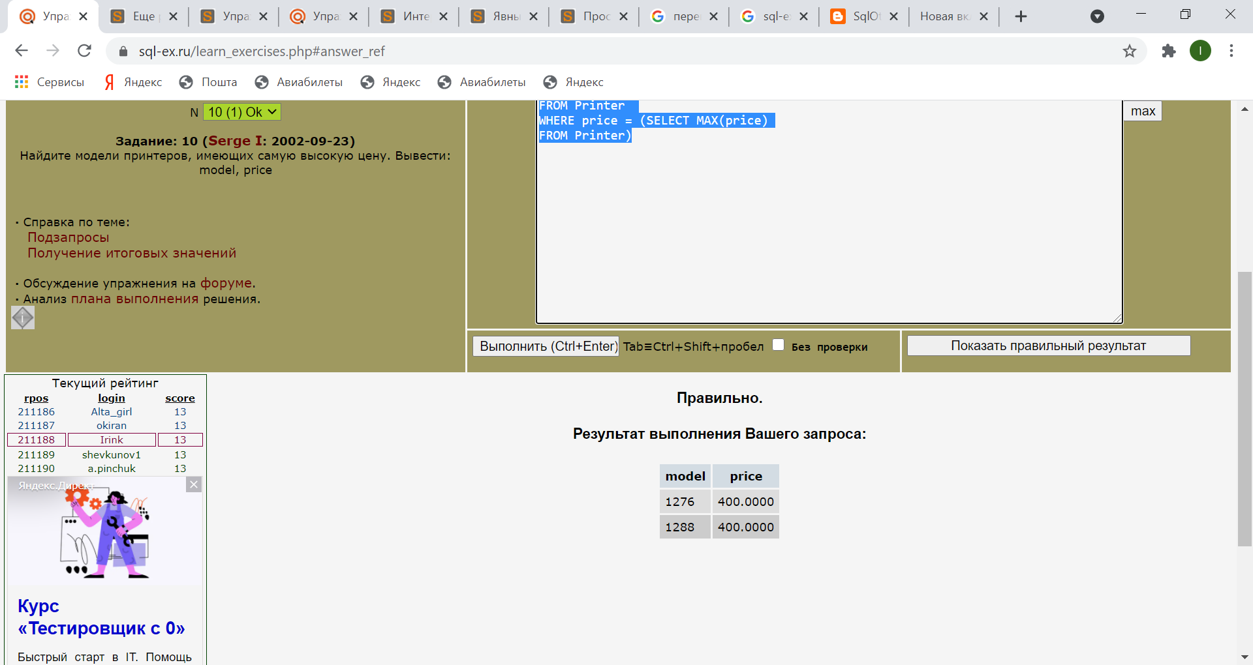

**Задание: 11**

Найдите среднюю скорость ПК.

|  |
| --- |
| **Решение:** |
| SELECT AVG(speed) AS Avg_speed  FROM PC; |

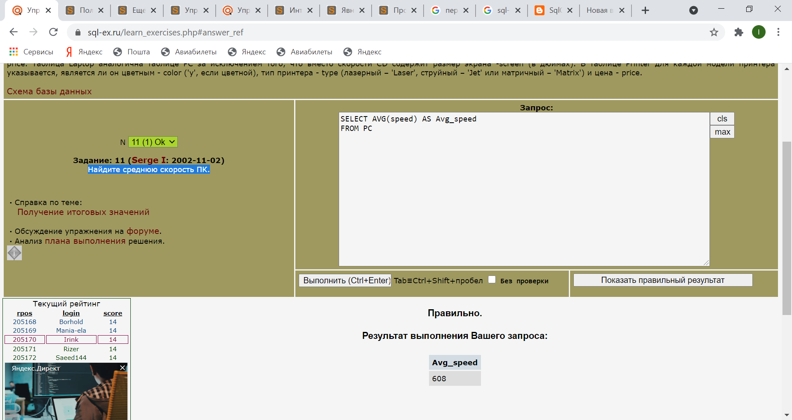

**Задание: 12**

Найдите среднюю скорость ПК-блокнотов, цена которых превышает 1000 дол.

|  |
| --- |
| **Решение:** |
| SELECT AVG(speed) AS Avg_speed  FROM Laptop  WHERE price > 1000; |

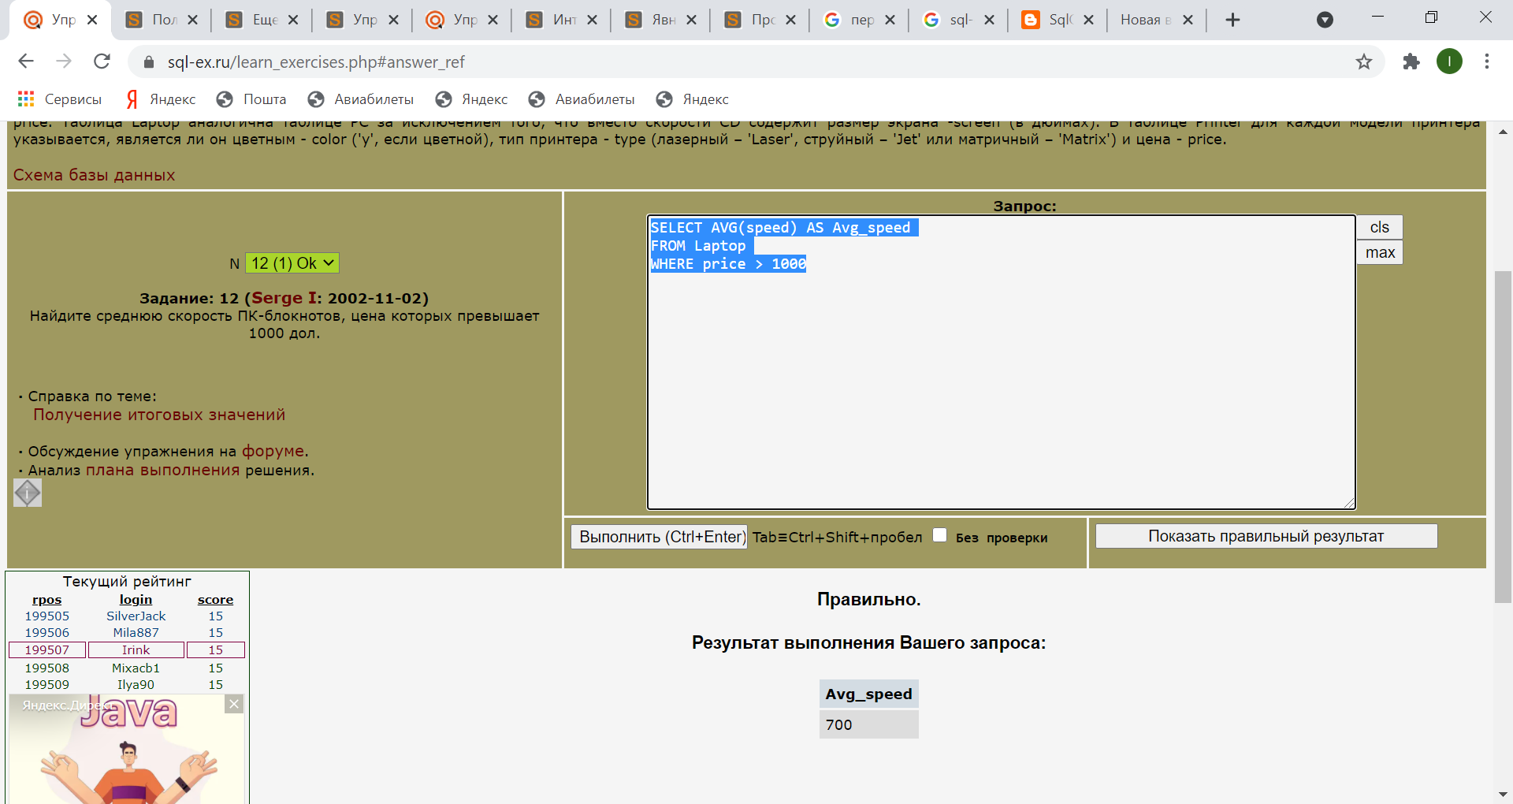

**Задание: 13**

Найдите среднюю скорость ПК, выпущенных производителем A.

|  |
| --- |
| **Решение:** |
| SELECT AVG(pc.speed) AS Avg_speed  FROM pc,product  WHERE pc.model = product.model AND product.maker = 'A'; |

